Полезно о госуслугах. Справка об отсутствии судимости
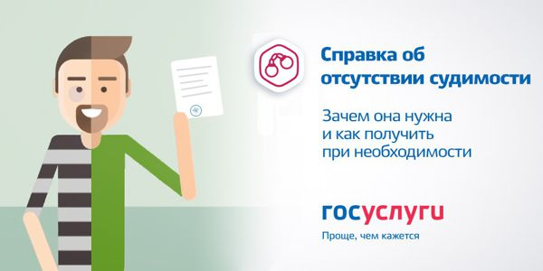
Получите справку о наличии (отсутствии) судимости и (или) факта уголовного преследования либо о прекращении уголовного преследования через портал Госуслуг!
Когда-нибудь у вас могут попросить справку об отсутствии судимости. Такое может произойти, если вы собираетесь:
– усыновить ребенка или оформить опеку;
– устроиться на работу в сфере образования, медицины, соцзащиты;
– открыть ИП с определенными видами деятельности, например, деятельность танцплощадок, дискотек, школ танцев.
Если у вас попросят эту справку – за 5 минут заполните заявление на портале Госуслуг, а потом заберете без очереди.
Услуга бесплатная, оплачивать госпошлину не придется. Подробнее здесь: https://www.gosuslugi.ru/16587/1/info
Уважаемые заявители, напоминаем Вам, что регистрацию на портале госуслуг можно пройти, обратившись к универсальным специалистам центров «Мои Документы». После регистрации заявитель получает подтвержденную учетную запись и доступ к полному перечню услуг на Едином портале государственных услуг.
Центр «Мои документы» Болотнинского района, расположен по адресу: город Болотное, улица М.Горького, 33.

